PRODUKTNYHED

UOVERTRUFFEN YDEEVNE
TYROLIT PREMIUM LONG LIFE TIL STÅL

PREMIUM *** LONG LIFE er en højtydende lamelskive til stål, der har en fremragende slibeydelse og lang levetid. En materiale fjernelse på over 4000 g åbner op for
nye muligheder. Bærekroppen er lavet af natur fibre, som giver skiven ekstra fleksibilitet. PREMIUM *** Long Life tilpasser sig emnets overflade helt perfekt og giver rene slibe overgange.

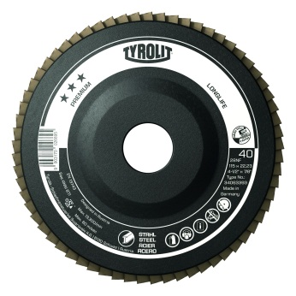
+ Uovertruffen ydeevne
Den nyudviklede høj- teknologiske zirkonvæv muliggør fremragende
sliberesultater og samtidig have en meget lang levetid. En materiale
fjernelse på over 4000 g åbner op for en helt nye muligheder

+ Store besparelser
Takket være nemme trimning opnås 100% udnyttelse af skiven.

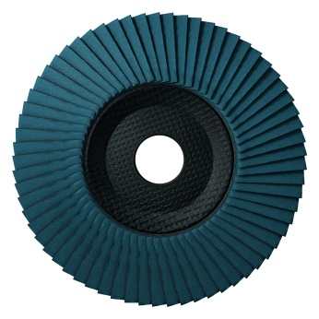
+ Praktisk
Bærekroppen af natur fibre, giver en ekstra fleksibilitet.
PREMIUM *** Long Life tilpasser sig emnets overflade helt perfekt.

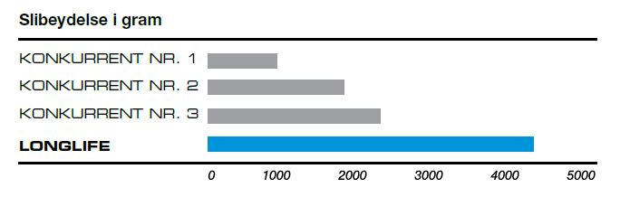
+ Miljøvenlig
Den innovative bærekrop af naturfibre er helt fri for glasfiber, og derved reducere miljøbelastningen.

For yderligere information ring til vores kundeservice på telefon +45 43 55 74 00, eller send en e-mail på Ordrer-DK@tyrolit.com.

Tyrolit er, som en af verdens største producenter af produkter til slibning, skæring, savning, boring og polering samt leverandør af værktøj og maskiner, synonym med høj kvalitet, innovative løsninger og stor erfaring. Vi investerer kontinuerligt i udviklingen af ny teknik tilpasset behovene hos vores kunder og omverdenen, med fokus på miljøvenlige teknologier. Virksomheden har 27 produktionsfabrikker i 12 lande og er repræsenteret på mere end 65 markeder. I 2013 var vi 4.500 ansatte og havde en omsætning på ca. 550 mio. euro. Virksomheden tilhører Swarovski-koncernen med hovedsæde i Schwaz i Østrig. www.tyrolit.com

